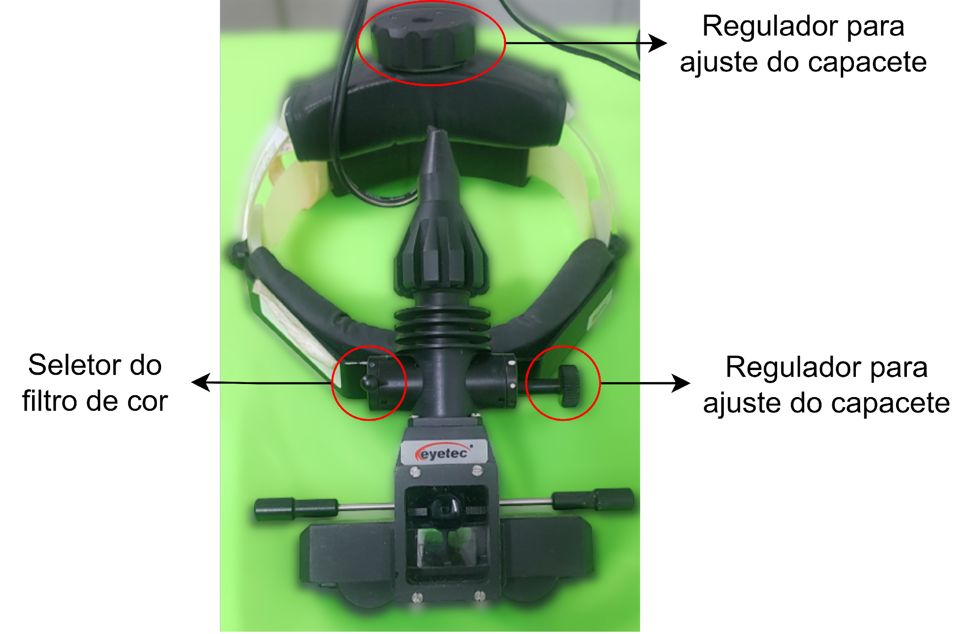

Regulador para el ajuste del casco

Selector de filtro de color

Panel de control: Seletores, reguladores

Lámpara

Lentes y filtros

Fuente de alimentación interna

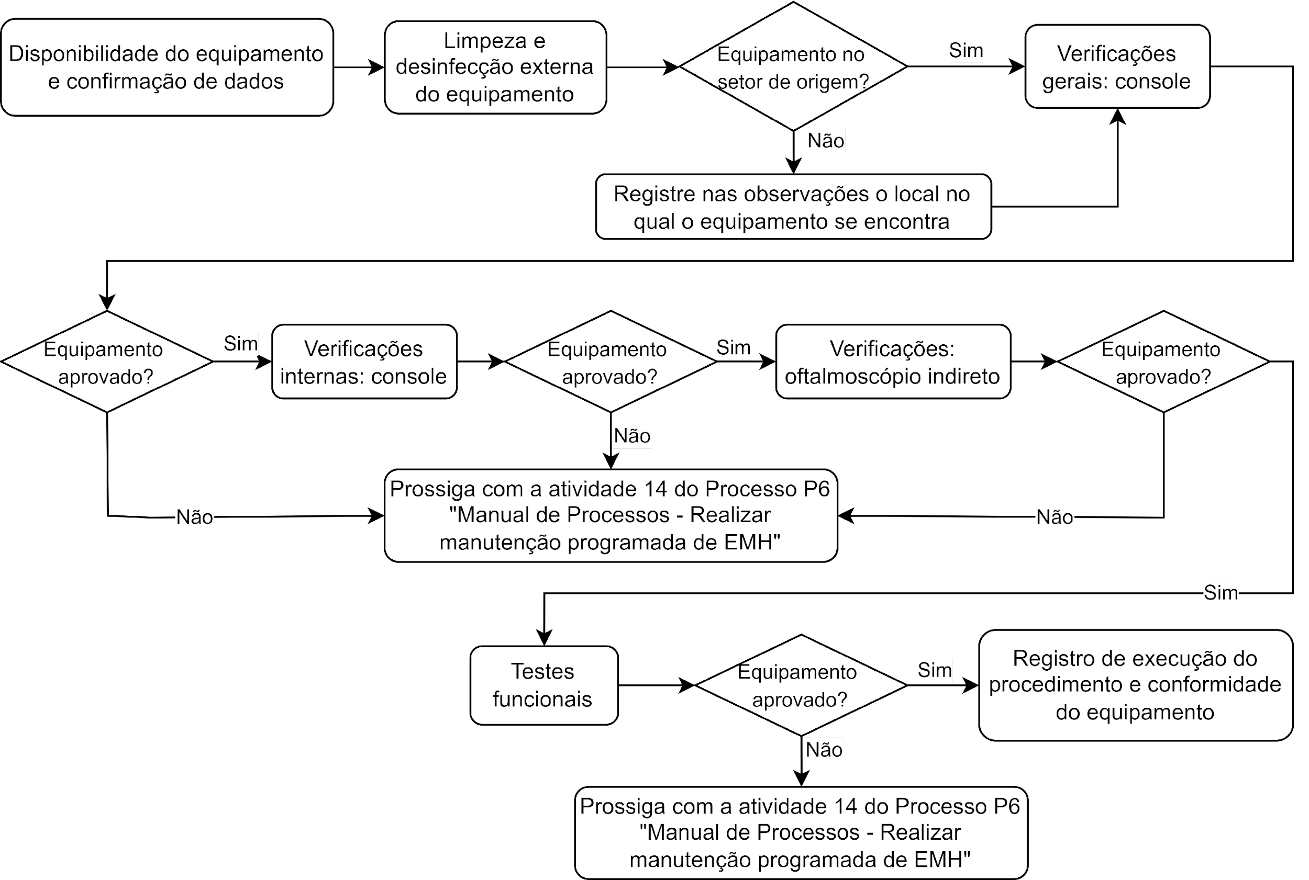

Disponibilidad de equipos y confirmación de datos

Limpieza y desinfección externa de los equipos

¿Equipos en el sector del hogar?

Comprobaciones generales

Registrar en las observaciones el lugar donde se encuentra el equipo

¿Equipo adherido?

Controles internos

Pruebas funcionales

Continuar con la actividad 14 del proceso P6 "Manual de proceso - realizar mantenimiento de EMH programada"

Record de ejecución de procedimientos y cumplimiento de equipos